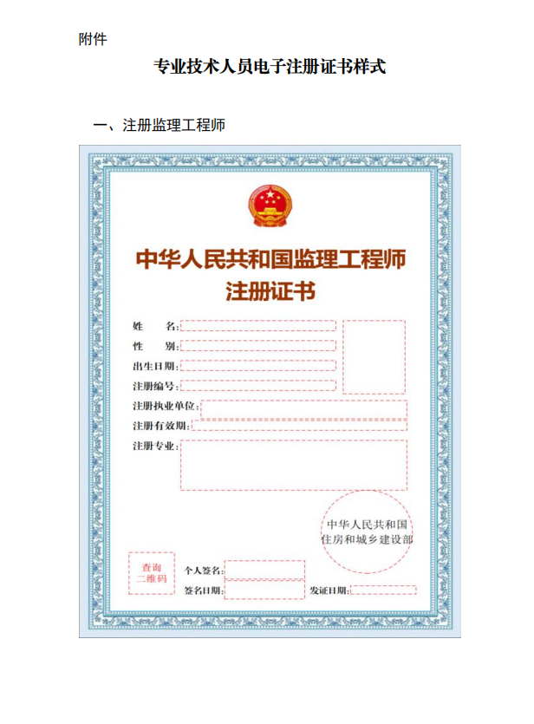

二、勘察设计注册工程师
1.一级注册结构工程师
2.注册电气工程师（发输变电）
3.注册电气工程师（供配电）
4.注册公用设备工程师（动力）
5.注册公用设备工程师（给水排水）
6.注册公用设备工程师（暖通空调）
7.注册化工工程师
8.注册土木工程师（岩土）

